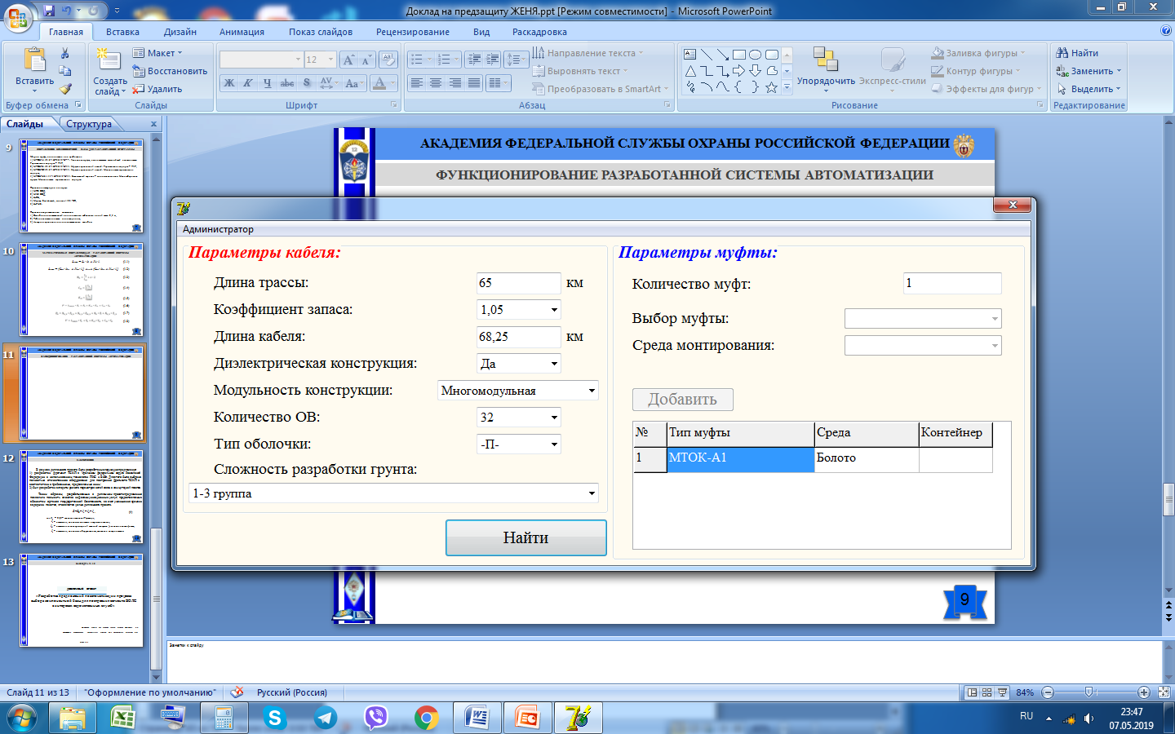

Добавить параметры муфт

Выбор муфты (вначале выбираем из списка одну муфту, в таблице рез. Пишем МТОК-А1/216-1KT3645-K-77, она будет рекомендуемой)

1. МТОК-А1/216-1KT3645-K-77. Усиленная муфта, отличающаяся высочайшей надежностью. Герметизация корпуса – ТУТ;
2. МТОК-Б1/216-1KT3645-K-44. Муфта с транзитной петлёй. Герметизация корпуса – ТУТ;
3. МТОК-В2/216-1KT3645-K-44. Муфта с транзитной петлёй. Механическая герметизация корпуса;
4. МТОК-М6/144-1KT3645-K-44. Бюджетный вариант – минимальная цена. Малогабаритная муфта. Механическая герметизация корпуса.

В рез. МТОК-А1/216-1KT3645-K-77 +

|  |  |  |  |  |
| --- | --- | --- | --- | --- |
| № п/п  Парам. | 1 | 2 | 3 | 4 |
| Возможность установки под воду | Да | Да | Да | Да |
| Кол.-во ОВ | 216 | 216 | 216 | 144 |
| Герметизация ТУТ | + | + | - | - |
| Артикул | 130103-00071 | 130103-00821 | 130103-00079 | 130103-00077 |
| Поставщик | ООО «Связьстройдеталь» | ООО «Связьстройдеталь» | ООО «Связьстройдеталь» | ООО «Связьстройдеталь» |
| Завод производ. | Инкаб | Инкаб | Инкаб | Инкаб |
| Масса кг | 3,2 | 2,9 | 2,8 | 2,6 |
| Цена т.р. | 6,177 | 5,566 | 5,060 | 3,817 |

Среда монтирования:

1. Под водой
2. Болото
3. Прочие грунты

Для 1 и 2. Муфта чугунная защитная (МЧЗ), которую необходимо устанавливать совместно с основной муфтой, при размещении главной муфты под воду или в болото, будет закуплена в компании ООО «Связьстройдеталь». Выбор компании обусловлен тем, что муфты, включённые в компонентную базу, разработаны этой же компанией. МЧЗ, произведённая в компании «Связьстройдеталь», имеет следующие характеристики:

1. Вес – 23 кг;
2. Цена – 4882,00 рублей;
3. Артикул – 130104-00034.

Для 3. Муфта пластмассовая защитная (МПЗ), которую необходимо устанавливать совместно с основной муфтой, при размещении главной муфты в грунт, будет так же закуплена в компании ООО «Связьстройдеталь». Данная муфта имеет следующее характеристики:

1. Вес – 2,3 кг;
2. Цена – 2014,28 рублей;
3. Артикул – 130104-00015.

Формула для расчёта необходимого числа муфт на проектируемой линии связи выглядит следующим образом:

Где *N*м – число муфт, которое необходимо использовать в проекте;

*L*л – длина маршрута рассчитываемой линии, м;

*l*сд – длина строительной длины, м; lсд= 6000

*lл-то что на карте*

Виды кабелей для программы:

1. Кабель ВО ДПС – П– 32А (4х8) – 7 кН, 32 волокна SM;
2. Кабель ВО ДПС – П– 16А (4х4) – 7 кН, 16 волокон SM; (пишем в рез.)
3. Кабель ВО ДПС – Н – 08У (2х4) – 7 кН, 8 волокон SM;
4. Кабель ВО ДПС – Н – 04У (1х4) – 7 кН, 4 волокна SM;
5. Кабель ВО ТОС – П – 24А – 7 кН, 24 волокон SM;
6. Кабель ВО ТОС – П – 04У – 7 кН, 4 волокна SM.

|  |  |  |  |  |
| --- | --- | --- | --- | --- |
| № п/п  Парам. | 1 | 2 | 3 | 4 |
| Диэлектрическая конструкция | Нет | Нет | Нет | Нет |
| Усилие растяжения | 7 кН | 7 кН | 7 кН | 7 кН |
| Конструкция | ММ | ММ | ММ | ММ |
| Кол.-во ОВ | 32 | 16 | 8 | 4 |
| Оболочка | –П– | –П– | –H– | –H– |
| Артикул | 130905-00573 | 130905-00179 | 130905-00438 | 130905-00234 |
| Поставщик | ООО «ОптикТорг» | ООО «ОптикТорг» | ООО «ОптикТорг» | ООО «ОптикТорг» |
| Завод производитель | Связьстрой деталь | Связьстрой деталь | Связьстрой деталь | Связьстрой деталь |
| Масса кг/км | 240 | 228,3 | 231 | 231 |
| Цена т.р./км | 76,376 | 59,975 | 59,542 | 53,568 |
| № п/п  Парам. | 5 | 6 | 7 | 8 |
| Диэлектрическая конструкция | Нет | Нет | Нет | Нет |
| Усилие растяжения | 2.7 кН (7 кН) | 2.7 кН (7 кН) | 7 кН | 7 кН |
| Конструкция | ЦМ | ЦМ | ЦМ | ЦМ |
| Кол.-во ОВ | 8 | 4 | 24 | 4 |
| Оболочка | –П– | –П– | –П– | –П– |
| Артикул | 02-0593 | 02-0592 | 130905-00279 | 130905-00277 |
| Поставщик | ООО «КамБэк-Урал» | ООО «КамБэк-Урал» | ООО «ПРОФИ-С» | ООО «ПРОФИ-С» |
| Завод производитель | Сарансккабель - оптика | Сарансккабель - оптика | Инкаб | Инкаб |
| Масса кг/км | 79 | 59 | 155,6 | 143,4 |
| Цена т.р./км | 24,348 (56.213) | 22,156 (54.114) | 52,060 | 32,817 |

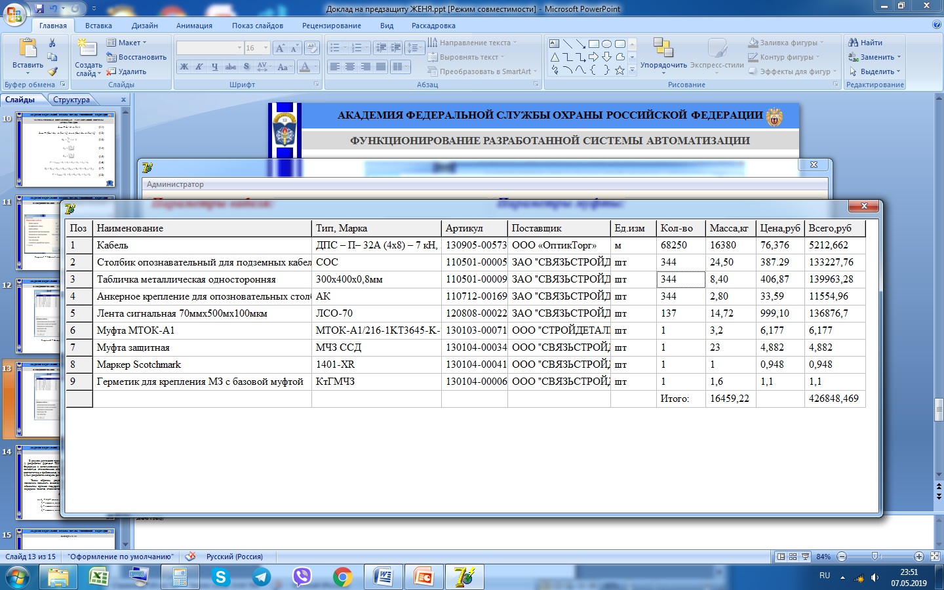

|  |  |  |  |  |
| --- | --- | --- | --- | --- |
| № п/п | Наименование | Вес, кг | Цена, тысяч рублей | Артикул |
| 4 | Маркер Scotchmark, модель 1401-XR | 1 | 0,948 | 130104-00041 |
| 5 | КтГМЗ | 1,6 | 1,1 | 130104-00006 |

Позже

|  |  |  |  |  |  |
| --- | --- | --- | --- | --- | --- |
| № п/п | Наименование | Модель | Артикул | Вес, кг | Цена, рублей |
| 1 | Столбик опознавательный для подземных кабельных линий связи 2,5 м | СОС | 110501-00005 | 2 | 387,29 |
| 2 | Табличка металлическая односторонняя | 300х400х0,8 | 110501-00009 | 0,6 | 406,87 |
| 3 | Анкерное крепление для опознавательных столбов | АК | 110712-00169 | 0,2 | 33,59 |

Формулы нет